PERMIS AMENAGER
P.A. 011 022 17 D0003 du 24/05/2017

PARC RESIDENTIEL DE LOISIR ECOLOGIQUE

Lac de JOUARRES
11700 AZILLE

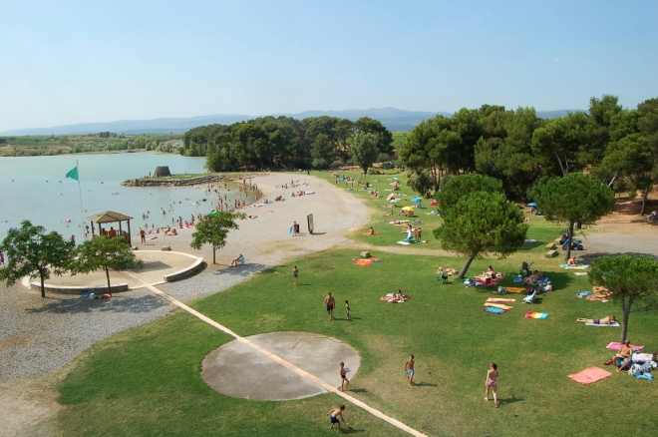

Photographies de la zone d’implantation :

Paysage lointain :

- Depuis la plage du Lac de Jouarres ,

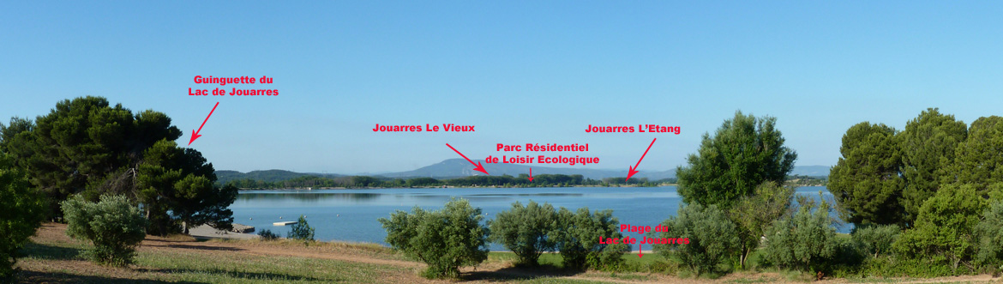

- photo prise sur la digue du Lac côté Jouarres L’étang

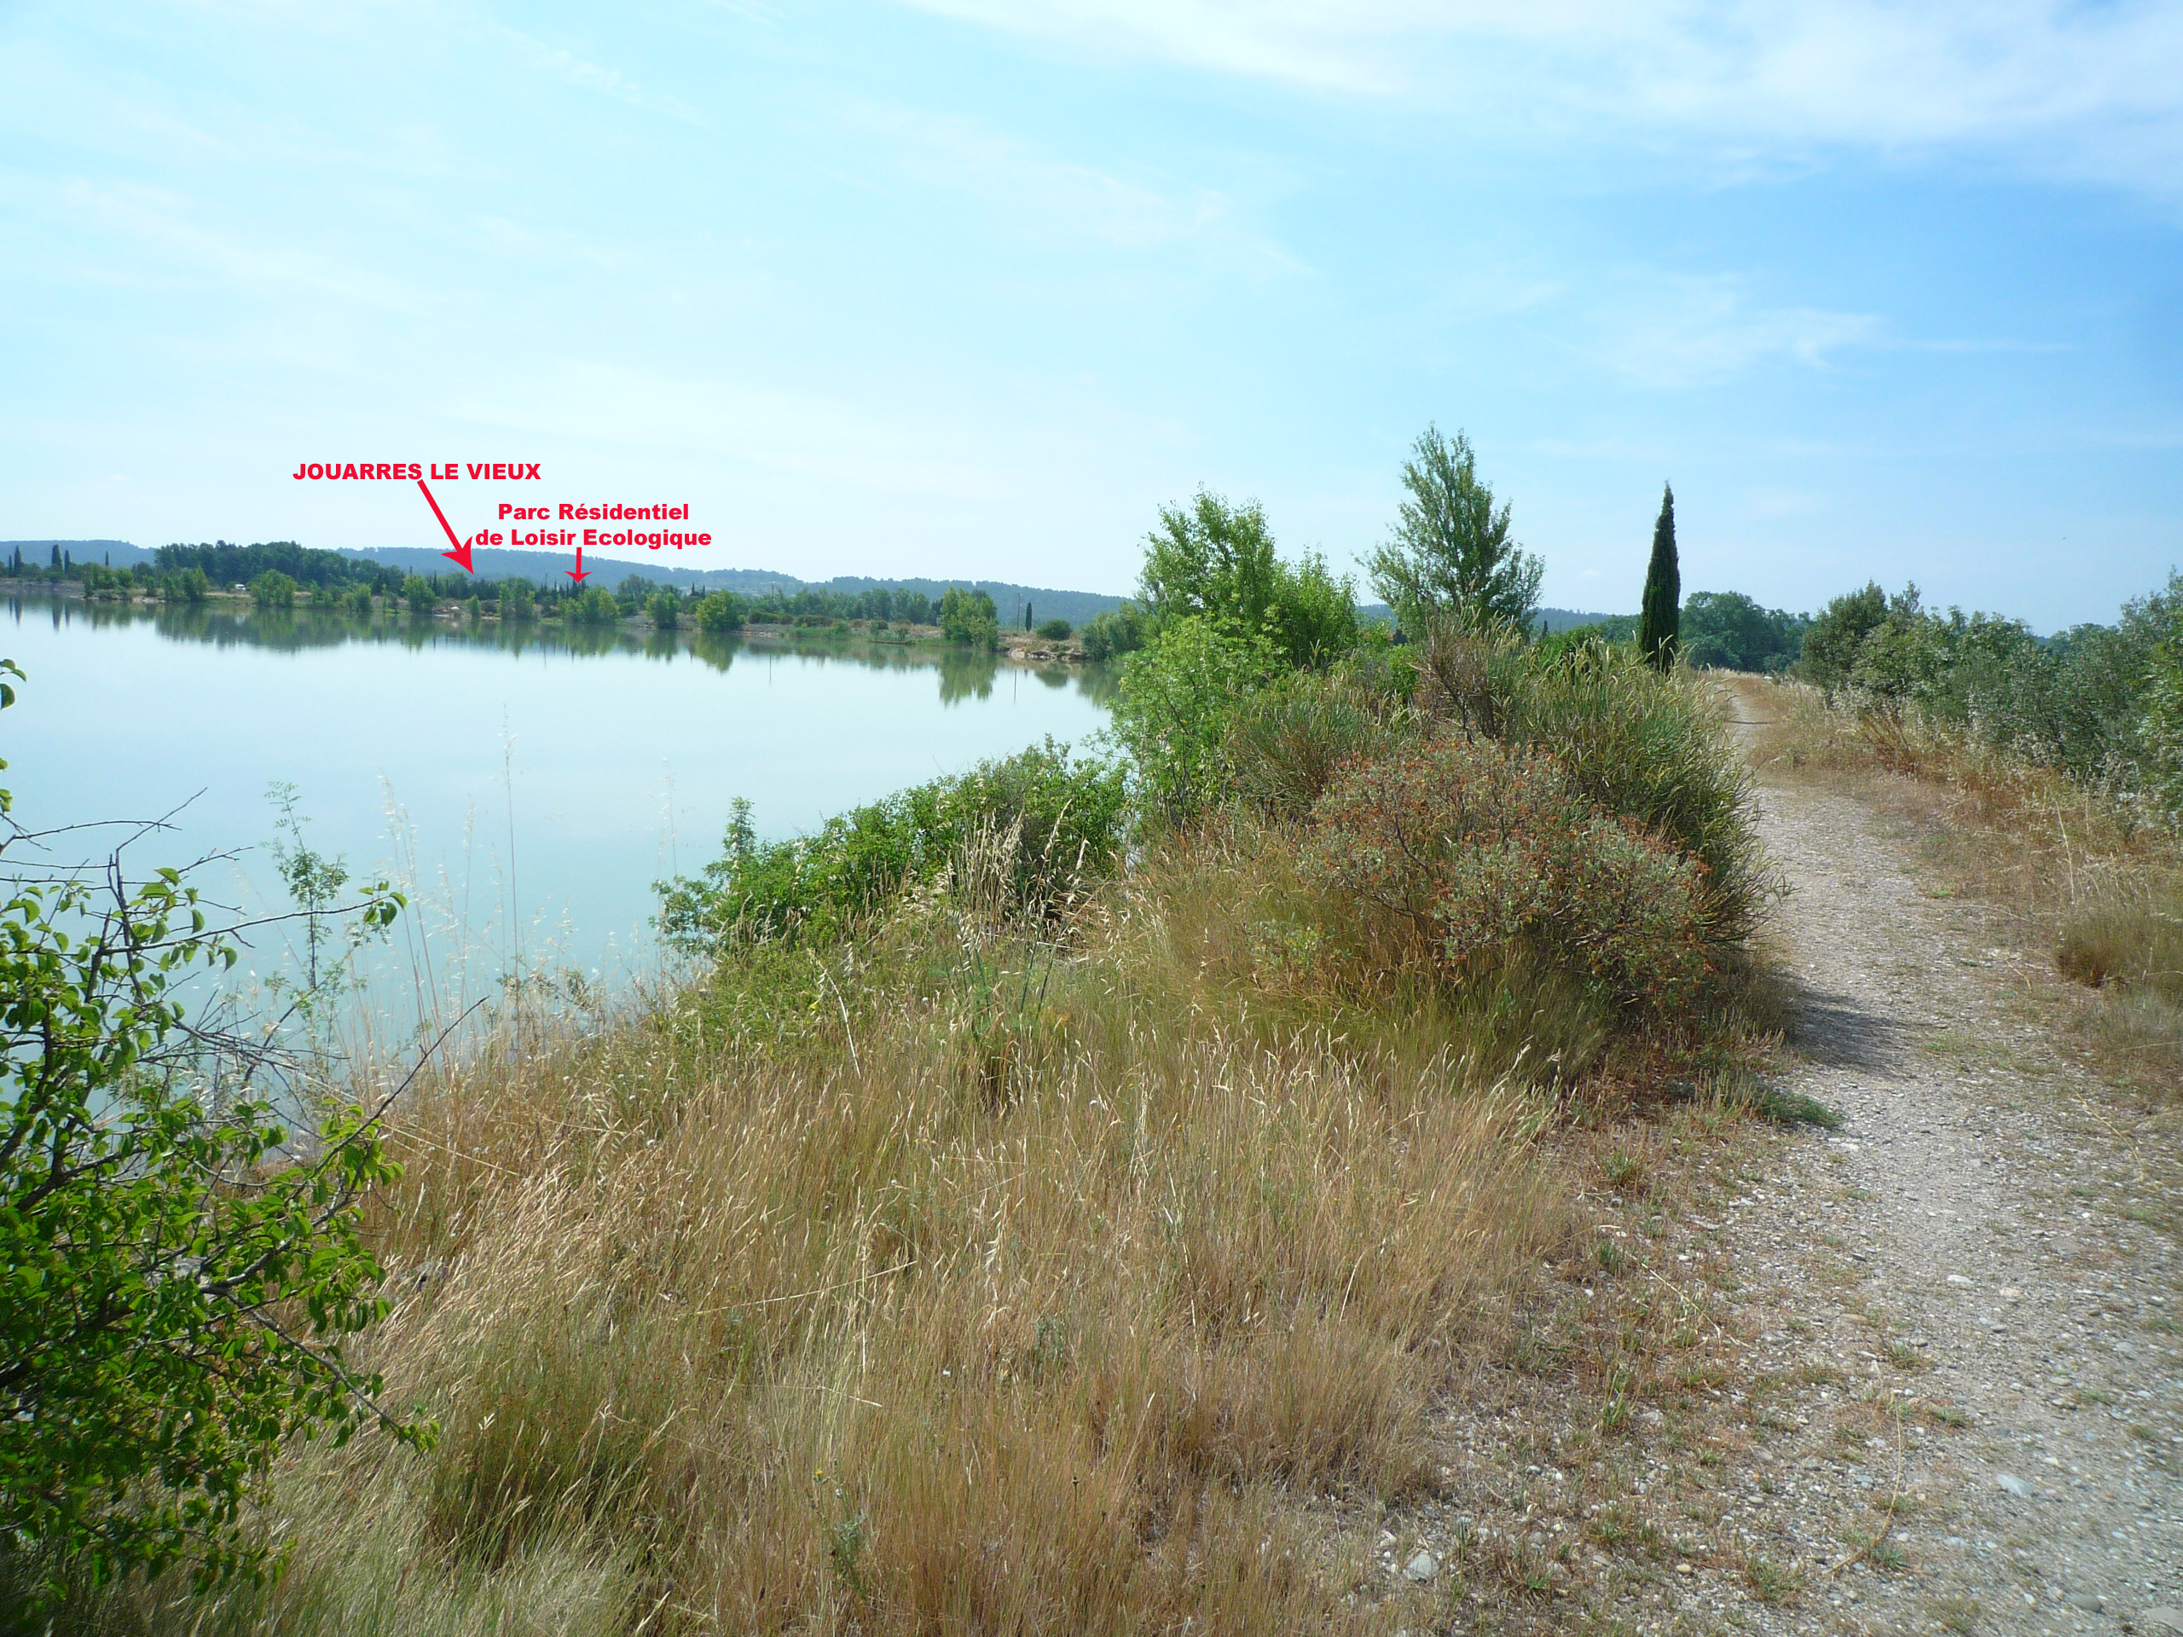

Vue du Ciel :

